PREMIERY W KWIETNIU NA FOX

Nadciąga gorący kwiecień na FOX! Początek wiosny przyniesie dwie hitowe produkcje. Po raz kolejny zagłębimy się w skomplikowaną psychikę Davida Hallera w drugim sezonie serialu Legion, który będzie nie lada gratką dla wszystkich fanów ekranizacji komiksowych. Za to Ci, którzy uwielbiają teorie spiskowe i historie szpiegowskie, będą mogli śledzić losy byłego szpiega Maxa Eastona w pierwszej serialowej produkcji FOX Networks Group – Deep State! Dodatkowo na widzów czekać będzie 7. sezon Dawno, dawno temu, 11. sezon Zabójczych umysłów, a także 3. sezon Castle!

DEEP STATE, sezon 1
Deep State, season 1
(8 odcinków po 60 minut)
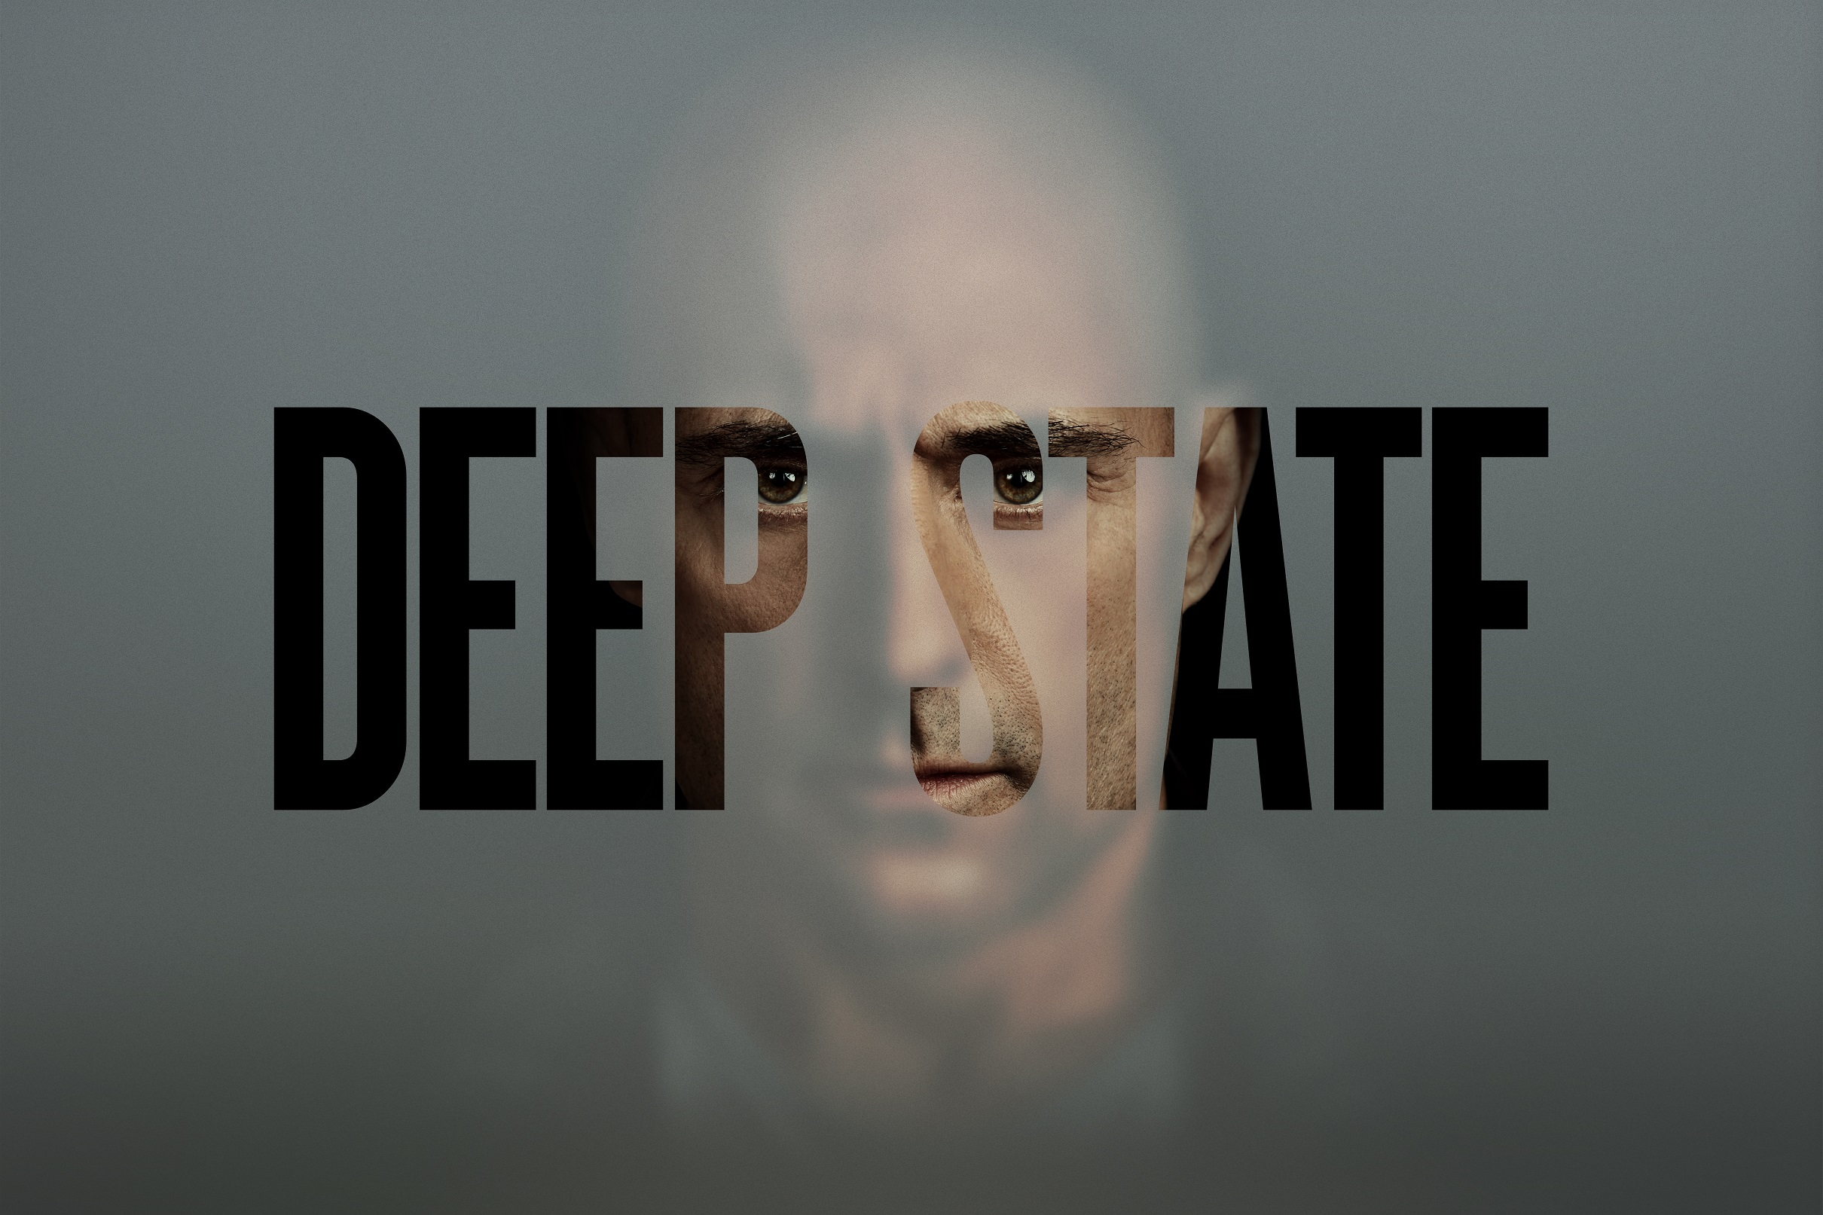
@FOX NETWORKS GROUP (UK) LIMITED All Rights Reserved

PREMIERA: PONIEDZIAŁEK 9 KWIETNIA O GODZ. 21:00 (1 odcinek)
Emisja poniedziałki o godz. 21:00 (1 odcinek)
Po raz pierwszy w Polsce. Tylko na FOX!
Deep State to serial sensacyjny, który z pewnością wzbudzi w widzach wielkie emocje. Akcja serialu rozgrywa się w Wielkiej Brytanii, Stanach Zjednoczonych, Libanie i Francji. Fabuła wprowadzi nas w realia dwulicowego i bezwzględnego świata wywiadu, w którym wyrzuty sumienia są równoznaczne z wydaniem wyroku śmierci na siebie samego i swoich bliskich.
Były szpieg Max Easton (Mark Strong) rozpoczął nowe życie we francuskich Pirenejach, ale cały czas prześladuje go mroczna przeszłość. Po wielu latach zostaje wezwany na rozmowę przez George’a White’a (Alistar Petrie) szefa tajnej wspólnej komórki MI6 i CIA, zwanej „Sekcją”. White nakłania Maxa, by ten wrócił do pracy w terenie i pomścił śmierć swojego syna, Harry’ego (Joe Dempsie), który poszedł w ślady ojca. Stawka w grze rośnie, kiedy Max zostaje mimowolnie wciągnięty w tajną wojnę obcych wywiadów oraz spisek, którego autorzy chcą zbić fortunę na destabilizacji sytuacji na Bliskim Wschodzie. Max zaczyna prowadzić bardzo niebezpieczną grę, bo wielkie korporacje są gotowe zrobić wszystko, by chronić swoją reputację i tajemnice. Korupcja wydaje się być wszechobecna.
Komu może zaufać Max? Kto mówi prawdę? I co trzeba zrobić, żeby ją odkryć? Aby poznać odpowiedź na to pytanie, Max musi wrócić do niebezpiecznego i brutalnego życia, z którym kiedyś chciał raz na zawsze skończyć!
Mój bohater jest niejednoznaczną postacią. To jedna z tych ról, które są bardzo ciekawe. Max jest agentem nieustannie prowadzącym śmiertelną grę, ale jest także kochającym ojcem i mężem, co czyni go fascynującym studium ludzkiego charakteru. Szybka akcja, pełna zaskakujących zwrotów, oraz wielowymiarowe postaci to znaki szczególne seriali, w których sam lubię występować i oglądać na małym ekranie – powiedział Mark Strong.
W gwiazdorskiej obsadzie serialu Deep State zobaczymy nominowanego do nagrody BAFTA aktora Marka Stronga (Szpieg, Wróg numer jeden, Kingsman: Złoty krąg). Obok niego wystąpią Joe Dempsie (Gra o tron, Kumple), Karima McAdams (Wikingowie), Alistair Petrie (Nocny recepcjonista, Łotr 1. Gwiezdne wojny), Anastasia Griffith (Układy, Dawno, dawno temu), Lyna Renée (Split), Amelia Bullmore (Happy Valley), Kingsley Ben-Adir (Król Artur: Legenda miecza), Pip Torrens (The Crown) oraz Fares Fares (Tyran).
Premiera Deep State odbędzie się już 9 kwietnia o godz. 21:00 tylko na FOX!
LEGION, sezon 2
Legion, season 2
(11 odcinków po 60 minut)
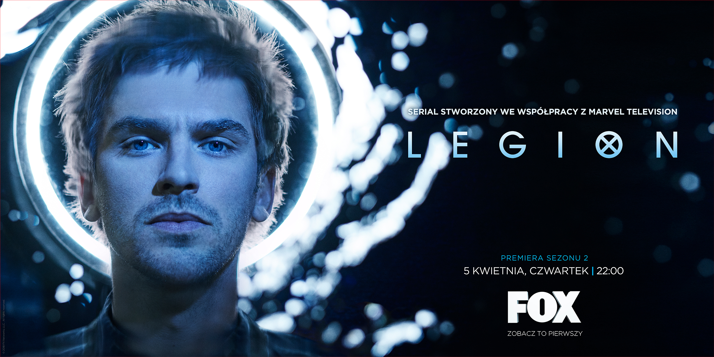
@2018 FX Productions. All Rights Reserved.

PREMIERA: CZWARTEK 5 KWIETNIA O GODZ. 22:00 (1 odcinek)
Emisja czwartki o godz. 22:00
Po raz pierwszy w Polsce. Tylko na FOX!

Już niedługo naszymi umysłami ponownie zawładnie David Haller, czyli Legion! Głównym bohaterem produkcji jest David Haller (Dan Stevens), młody człowiek przekonany o tym, że cierpi na schizofrenię, który nagle odkrywa, że jest mutantem obdarzonym ponadludzkimi zdolnościami. David od dzieciństwa tułał się po szpitalach psychiatrycznych. Mając nieco ponad 30 lat, poznał i zakochał się w dziewczynie o imieniu Syd (Rachel Keller). Chwilę po tym spotkaniu, David uświadamia sobie, że głosy, które słyszy, nie są przez niego wymyślone.
Fabuła rozpoczyna się rok po wydarzeniach z finałowego odcinka pierwszego sezonu. Po zniknięciu Davida i Olivera oraz ucieczce demonicznego Farouka ekipa z Summerland sprzymierza się z dawnym wrogiem Clarkiem (Hamish Linklater) i finansowaną przez rząd agencją Division III. W tym samym czasie Amahl Farouk (Navid Negahban) konsekwentnie realizuje swój plan, którego celem jest zdobycie nieograniczonej władzy i zniszczenie świata.
Aktor i serialowy David (Dan Stevens) nie ukrywał swoich nadziei związanych z kontynuacją Legionu:
Dobrze jest mieć teraz jakąś bazę, ponieważ wchodząc w ten pierwszy sezon, nie wiedzieliśmy, czego się spodziewać. Tak naprawdę to pierwsza taka produkcja. Będzie jeszcze bardziej nadzwyczajnie i niesamowicie niż w poprzednim sezonie. Naprawdę mi się to podoba.
Legion powróci na nasze ekrany w czwartek 5 kwietnia o godz. 22:00 tylko na FOX!

DAWNO, DAWNO TEMU, sezon 7
Once Upon a Time, season 7
(22 odcinki po 60 minut)
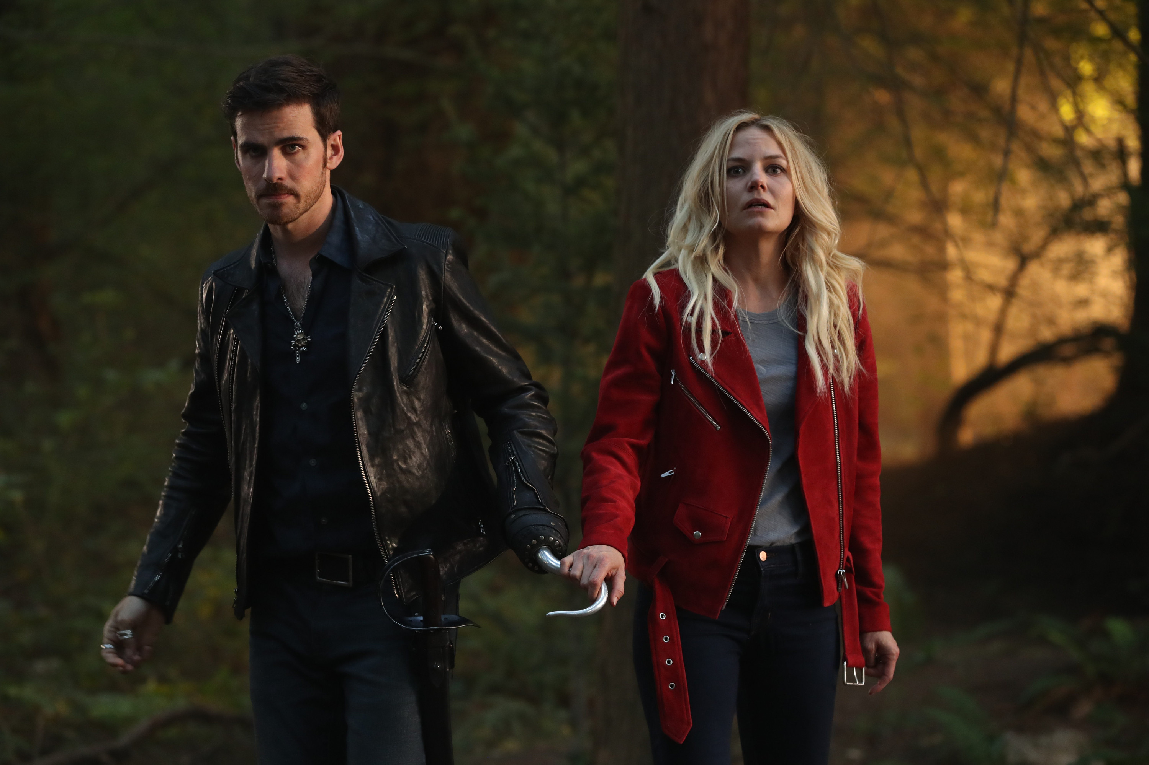
Disney Media Distribution

PREMIERA: NIEDZIELA 8 KWIETNIA O GODZ. 20.10 (2 odcinki)
Emisja niedziele o godz. 20:10 (2 odcinki)

Emma Swan (Jennifer Morrison) zdążyła już przywyknąć do swojego monotonnego życia. Gdy w progu jej mieszkania staje Henry (Jared Gilmore), dziecko które dawno temu oddała do adopcji, kobieta postanawia odwieźć chłopca z powrotem do domu. Domem okazuje się małe miasteczko Storybrooke, gdzie według jego słów w pułapce czasowej zostały zamknięte wszystkie znane postaci z bajek i baśni. Henry uparcie twierdzi, że tylko Emma ma moc przełamania klątwy Złej Królowej (Lana Parrilla) i przywrócenie wszystkim szczęśliwego zakończenia. Gdy docierają na miejsce, Emma zostaje na kilka dni w miasteczku, gdzie z czasem zaczyna zauważać dziwne zjawiska.
W 7. sezonie Dawno, dawno temu mieszkańcy Zaczarowanego Lasu muszą stawić czoła największemu jak do tej pory wyzwaniu w swoim życiu. Zła Królowa, Kapitan Hak i Rumpelsztyk jednoczą siły wraz z dorosłym już Henrym i jego córką Lucy i starają się przywrócić nadzieję swojemu światu.
Dwuodcinkowa premiera Dawno, dawno temu odbędzie się w niedzielę 8 kwietnia o godz. 20:10 na kanale FOX!
NOWE SEZONY NA FOX
ZABÓJCZE UMYSŁY, sezon 11
Criminal Minds, season 11

(22 odcinki po 60 minut)
© ABC Studios
PIĄTEK 6 KWIETNIA O GODZ. 21:05
Emisja piątki od 21:05 (5 odcinków)

CASTLE, sezon 3
Castle, season 3

(24 odcinki po 60 minut)
© ABC Studios
PONIEDZIAŁEK 9 KWIETNIA O GODZ. 17:20
Emisja poniedziałek-piątek od 17:20 (2 odcinki)
WYDARZENIE SPECJALNE
NIEDZIELA 22 KWIETNIA O GODZ. 21:00 (2 odcinki)
National Geographic/Dusan Martincek

Dwuodcinkowa premiera serialu Geniusz: Picasso odbędzie się 22 kwietnia o godz. 21:00 równocześnie na kanałach National Geographic oraz FOX!

FILMOWE WIECZORY NA FOX

HELIKOPTER W OGNIU
SOBOTA 31 MARCA O GODZ. 22:00

NIEUSTRASZENI BRACIA GRIMM
NIEDZIELA 1 KWIETNIA O GODZ. 17:35

XXX
NIEDZIELA 1 KWIETNIA O GODZ. 23:10

KRZYK
ŚRODA 18 KWIETNIA O GODZ. 22:35

KRZYK2
ŚRODA 25 KWIETNIA O GODZ. 22:55

Kontakt prasowy:

Izabella Siurdyna
PR Manager
FOX Networks Group
tel. (+48 22) 378 27 94
tel. kom. +48 697 222 296
e-mail: izabella.siurdyna@fox.com

